चित्रों को पहचान कर सही शब्द चुनिए

1. 
2. जग
3. घर
4. नल
5. बस
6. 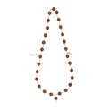
7. लाला
8. माला
9. ताला
10. तारा
11. 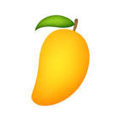

1. कान
2. आम
3. चाचा
4. लाला
5. 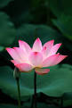
6. कमल
7. महल
8. चमक
9. महक

1. 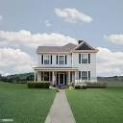
2. घर
3. दस
4. जल
5. बन
6. 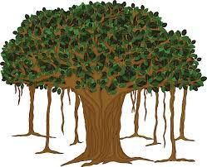
7. अचकन
8. ) शरबत
9. अदरक
10. बरगद
11. 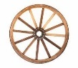
12. पहिया
13. किरण
14. डाकिया
15. विचार
16. 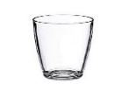
17. किरण
18. गिलास
19. हिरन
20. सितार
21. 
22. लाला
23. काका
24. बाज़ा
25. तारा
26. 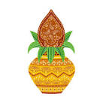
27. कमल
28. कलश
29. घर
30. कान

शब्द बनाओ

1. स + ब =
2. न + ल =
3. ज +ग+म +ग=
4. म +ट +र =
5. घ + र =
6. ज +ग =
7. र+ थ =
8. ज +ल=
9. न+ल=
10. लाला -------- करता था।

a) गड़बड़झाला b) बाजार

c) आम d) बाजा

.